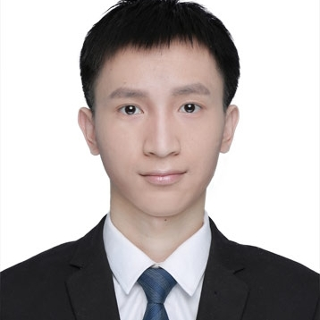
吴超杰
软件测试工程师
男 ︳ 25岁 ︳本科 ︳ 2年工作经验 ︳ 北京
15600169306 ︳454706390@qq.com
工作经历
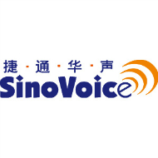 | 捷通华声
 | 接口测试 | 2017.05-至今
 | 捷通华声
 | web测试 | 2016.07-2017.05
教育经历
 | 北京化工大学
 | 本科 · 信息管理与信息系统 | 2016年毕业
自我描述
2年软件测试经验；公司多个核心项目测试负责人；熟悉AI相关产品；熟悉linux，python；了解junit, gtest测试框架,熟悉功能、兼容性、性能/压力测试；擅长不同部门沟通交流；喜欢学习，喜欢挑战。
Ps：简历和相关测试代码备份： https://github.com/wuchaojie
项目经验
私有云能力平台（TTS）
软件测试团队负责人，用例/方案/报告编写,测试环境搭建 | 2018.01-至今
项目介绍：平台封装语音合成引擎，提供对外服务接口，功能：将文字转为音频
重要成果：
1. 重构测试框架：将测试用例整理至excle中，使用 python xlwt/xlrd 函数进行excle读写，实现了测试代码与测试数据分离；在后续项目迭代测试中，该结构得到推广使用
2. 客户环境无法使用loadrunner做性能测试，完成 python 性能测试脚本，功能：统计多线程下限定时间内，正确/失败请求数，平均响应时间，并提供给实施人员做现场测试
3. 完成java多线程脚本，并提供客户做压力测试
私有云能力平台（TA）
软件测试团队负责人，用例/方案/报告编写,测试环境搭建 | 2017.09-2017.12
项目介绍：平台封装文本处理引擎，提供对外服务接口功能：能将文字做分词，聚类，规则匹配处理等
重要成果：
1. 同TTS项目，用python xlwt/xlrd 函数重构了测试结构
2. 聚类需要大量txt文件数据，手工下载数据并结合python简单爬虫扒取数据，完成聚类功能测试
私有云能力平台（ASR，NLU）
软件测试团队负责人，用例/方案/报告编写,测试环境搭建 | 2017.05-2017.09
项目介绍：平台封装语音转写引擎，提供对外服务接口，ASR功能：将音频转写文字；NLU功能：匹配用户输入文字，返回相应回答
重要成果：独立完成相关接口的功能，兼容性，性能（压力）测试，保证项目整体质量
语音分析系统通用版（WEB应用）
软件测试团队负责人，用例/方案/报告编写,测试环境搭建 | 2017.02-2017.07
项目介绍：通过语音识别将语音信息转换为结构化的文本信息，实现对海量录音文件、音频文件的的知识挖掘和快速检索
掌握相关技术：
1. 熟悉linux环境部署，包括 jdk/tomcat/activeMQ/Elasticsearch/redis 等第三方软件
2. 了解shell脚本，编写shell脚本制作海量录音对系统进行压力测试
重要成果：作为测试负责人管理测试5人团队，具有了较好的沟通、协调能力和团队合作精神
智能客服系统通用版（WEB应用）
用例/方案/报告编写,测试环境搭建 | 2016.07-2017.02
项目介绍：为用户提供一套通用化的知识管理建模方案，并向提供语义理解问答接口方便客户调用
掌握相关技术：
1. 熟悉linux环境部署，包括jdk/tomcat/was/weblogic/mysql/oracle/Elasticsearch/redis 等第三方软件
2. 掌握redis/tomcat高可用部署方法
3. 掌握并使用selenium 框架进行web自动化测试
4. 能独立编写python http 请求脚本，进行问答接口功能，压力测试 重要成果：调研web自动化测试框架selenium，并在公司得到推广使用，selenium脚本模拟用户重复性操作，在客服系统项目测试减少了一半的人力成本，提高了测试效率
期望工作
测试开发工程师自动化测试 ， 全职 ， 北京 ， 15k

